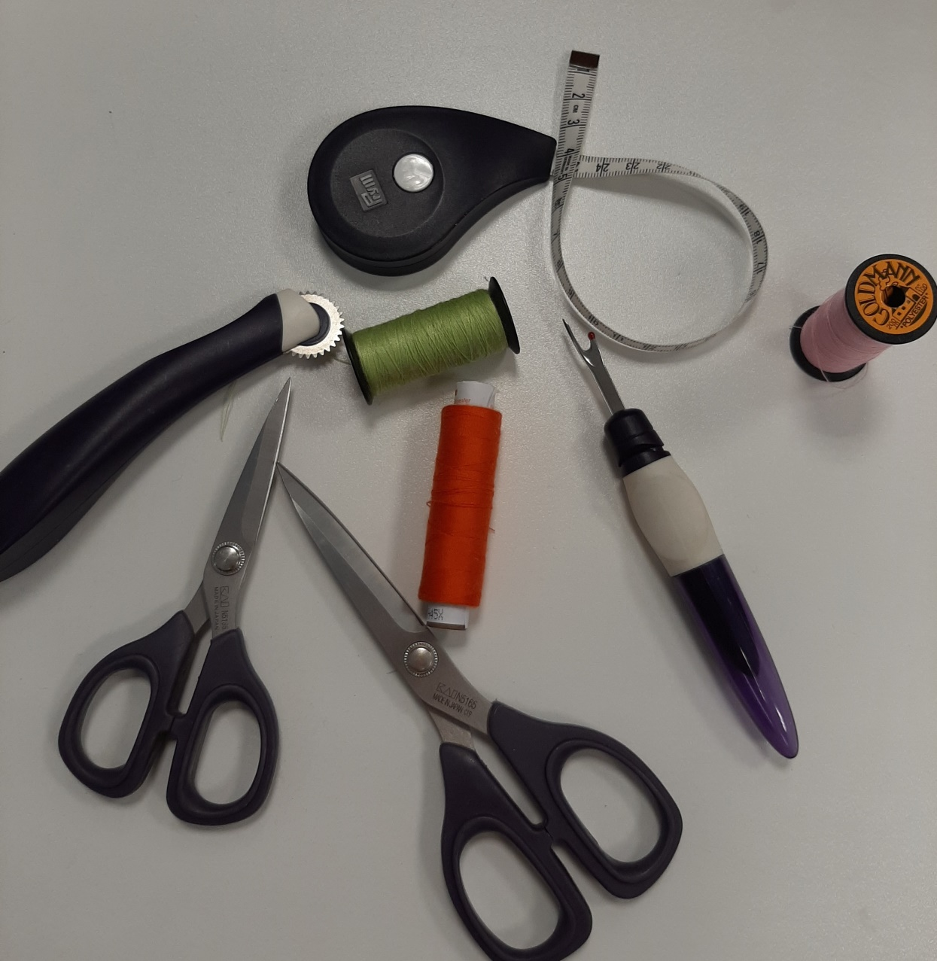

Nähen!
Zusätzliches Angebot für alle!
Beratung und individuelle Projekte
montags und mittwochs
Von 15.00 Uhr bis 16.00 Uhr
In der Bibliothek bei Fr. Schoof

